中央空调节能技术研讨会在汉召开
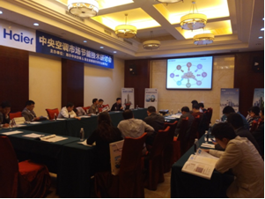
大会会场
2017年4月25日，由湖北省土木建筑学会暖通空调专业委员会、武汉土木建筑学会暖通空调专业委员会及海尔空调武汉分公司联合举办的“中央空调节能技术研讨会”在洪山宾馆隆重召开，来自武汉市暖通空调行业各大设计院的总工及高校的学者教授三十多人参加了此次会议。
首先，由海尔空调武汉分公司总经理杨智先生致欢迎词，暖通空调专业委员会主任委员符永正教授代表学会对参会的专家学者表示热烈地欢迎，对海尔空调协助举办此次会议表示衷心地感谢。
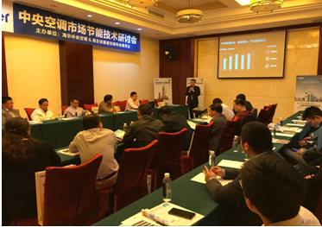
海尔空调武汉分公司杨智总经理致辞
海尔空调技术负责人杨悬峰和蒋智工程师分别就磁悬浮离心机和MX无线多联机进行了详细的讲解，同时，针对产品的很多技术细节和当前空调节能领域的热点问题进行了充分的交流和讨论，使与会专家对这两类新产品有了全面的了解和认识。大家一致认为像这样的节能产品进入湖北市场必将有利地推动本地节能减排工作开展。
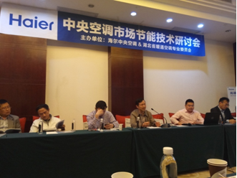
暖通空调专委会主任委员符永正教授发言
最后，由主任委员符永正教授介绍了即将于年底召开的全省暖通空调制冷学术年会的论文征集工作和筹备情况，并广泛地听取了各位总工和教授的意见和建议，相信在广大会员的大力支持下，我省的暖通年会会越办越好，为全省暖通空调领域的工程技术人员提供更好的交流与沟通的平台。（通讯员周传辉）

